Union internationale des télécommunications
Bureau de la Normalisation des Télécommunications
 |  |  |  |  | Genève, le 21 avril 2023
Réf.: |  |  | Addendum 1 à la  Lettre collective TSB 1/SG20RG-AFR  CE 20/CB |  | – Aux administrations participant aux travaux du Groupe SG20RG-AFR;  – Aux Membres de Secteur de l'UIT-T participant aux travaux du Groupe SG20RG-AFR;  – Aux Associés de l'UIT-T participant aux travaux du Groupe SG20RG-AFR;  – Aux établissements universitaires participant aux travaux de l'UIT qui participent aux travaux du Groupe SG20RG-AFR;  – Au Bureau régional de l'UIT pour l'Afrique
Tél.: |  |  | +41 22 730 6301
Télécopie: |  |  | +41 22 730 5853
Courriel: |  |  | tsbsg20@itu.int
Web: |  |  | http://itu.int/go/sg20rgafr
Objet: |  |  | MISE À JOUR: Réunion du Groupe régional de la Commission d'études 20 de l'UIT-T pour l'Afrique (SG20RG-AFR);  Charm el-Cheikh, Égypte, 8 juin 2023
Madame, Monsieur,
Veuillez noter que la réunion du Groupe régional de la Commission d'études 20 de l'UIT-T pour l'Afrique (SG20RG-AFR), qui se tiendra le 8 juin 2023 au Centre de congrès Tonino Lamborghini de Charm el-Cheikh (Égypte), se déroulera désormais de 14 h 45 à 18 heures, EET.
La réunion du Groupe SG20RG-AFR sera précédée d'une séance d'information sur le Groupe régional de la CE 20 de l'UIT-T pour l'Afrique, qui se tiendra de 13 h 30 à 14 h 30, EET, au même endroit.
De plus amples renseignements sur la réunion seront publiés sur la page web du Groupe SG20RG-AFR, à l'adresse http://itu.int/go/sg20rgafr.
Je vous souhaite une réunion constructive et agréable.
Veuillez agréer, Madame, Monsieur, l'assurance de ma considération distinguée.  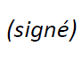  Seizo Onoe  Directeur du Bureau de la  normalisation des télécommunications | 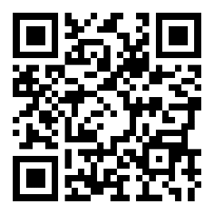  ITU-T SG20RG-AFR
 | Informations les plus récentes concernant la réunion

